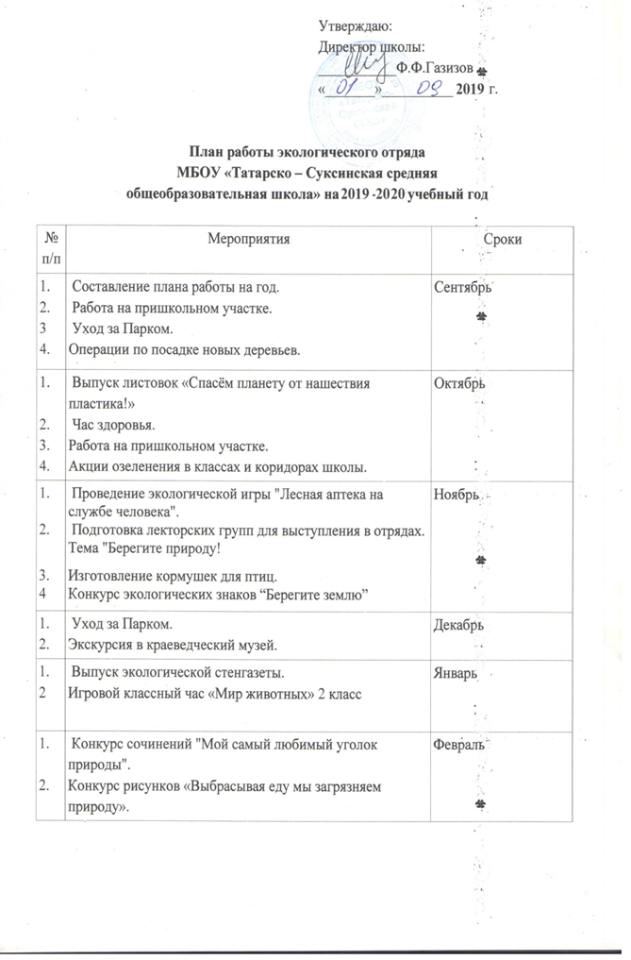

1.  2.  3 | Изготовление кормушек для птиц и скворечников.  Мероприятие «День птиц».  «Вода, водоемы и окружающий мир» 3 класс | Март
1.  2.  3 | Работа на пришкольном участке.  Работа по очистке территории родников.  «День экологических знаний»: классный час по экологическим проблемам, оформление странички школьной газеты по экологическим проблемам России, посадка рассады для школьного участка. | Апрель
1.  2.  3.  4 | Уход за Парком .  Работа на пришкольном участке.  Работа по посадке новых деревьев.  «День воды»: экскурсия на родник, очистка родника от мусора, подготовка и оформление материала о роднике на конкурс. | Май

